CONSENTIMIENTO PARA FOTOGRAFIAR

Yo, por este medio, doy permiso al CEIP BALCÓN DEL TAJO de Guadalajara, para: fotografiar, tomar videos u otra forma de grabación realizada en el centro o durante las visitas escolares con el propósito de formar parte de la programación de este curso.
El CEIP BALCÓN DEL TAJO, se compromete a no comercializar las imágenes tomadas y cumplir con la normativa vigente con respecto a la protección de datos (LOPED).
Yo …………………………………………. …………………………. padre/madre/tutor legal del alumno/a ………………. ……………………….……………………………, doy mi consentimiento para fotografiar, tomar video u otra forma de grabación de mi hijo.
La presente autorización tendrá validez hasta causar baja en el centro.
Firma del padre/madre o tutor legal:

Guadalajara,…………de………………de 20….
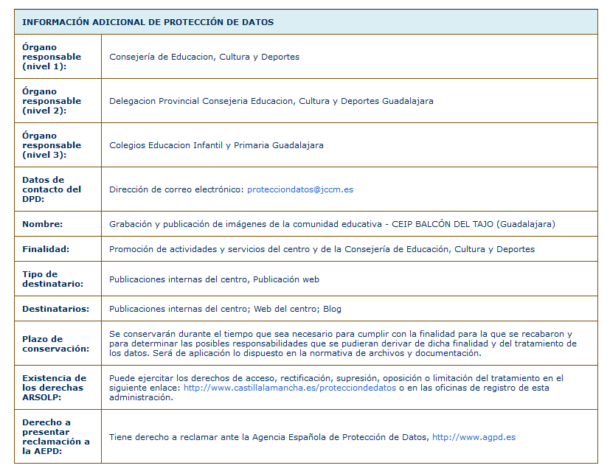
AUTORIZACION SALIDAS EN LA LOCALIDAD
Yo, D. /D. ª………………………………………………………. padre, madre o tutor del alumno/a………………..…………………., del curso…. EP /EI AUTORIZO bajo mi responsabilidad los desplazamientos locales propuestos durante los cursos escolares en los que esté matriculado en el centro acompañado/a por profesorado del centro.
Firma del padre/madre o tutor legal:

Guadalajara,…………de………………de 20….
- Estas autorizaciones estarán vigentes durante toda la estancia en el centro escolar. En caso de cambio, deberá realizarse a través de la Secretaría del centro.

